Exercice d’application Les cichlidés africains


Les cichlidés sont des poissons colorés. Chaque espèce est différente du fait de son adaptation à son milieu. Les différentes espèces peuvent se reproduire entre elles sans perte de fertilité.
Les grand lacs africains (dont le lac du Malawi) présentent une très grande diversité de poissons cichlidés. Le lac Malawi dénombre plus de 800 espèces variant par leurs couleurs, leur taille, la forme de leur mâchoire etc. On s’intéresse ici à une espèce hypothétique de cichlidés où la couleur des individus est sous le contrôle d’un seul gène à deux allèles.
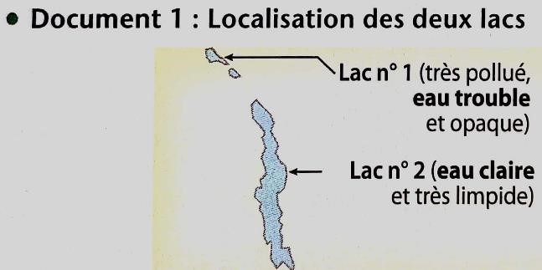
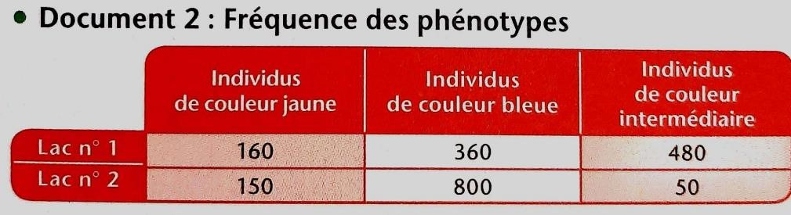
On cherche à expliquer les variations de phénotypes dans la population de 2 lacs.

Soit J l’allèle codant pour une couleur jaune de fréquence p
Soit B l’allèle codant pour une couleur bleue de fréquence q.
Ces deux allèles sont codominants puisque leur expression conjointe conduite à l’apparition d’un phénotype intermédiaire (doc 2)

- Déterminons si la population est à l’équilibre dans le lac N°1
- Déterminons si la population est à l’équilibre dans le lac N°2
- Conclure

Correction Exercice d’application Les cichlidés africains

- Déterminons si la population est à l’équilibre dans le lac N°1
Je détermine la fréquence des allèles dans la population.
= [(2 x 160) + 480] / (2 x 1000) = 0,4
= [(2x150) + 480)] / (2x 1000) = 0,6
Je vérifie que p + q = 1
Je suppose que la population est à l’équilibre d’Hardy-Weinberg et je détermine les effectifs théoriques :
 | Individus (J//J) | Individus (B//J) | Individus (B//B)
Formule théorique | p² | 2pq | q²
Effectif théorique | 0,4²= 0,16 | 2 x 0,4 x 0,6 = 0,48 | 0,6²= 0,36
Effectif réel | 160 / 1000 = 0,16 | 480 / 1000= 0,48 | 360/1000 = 0,36
Les valeurs déterminées avec l’équation d’Hardy-Weinberg sont les mêmes que les valeurs observées dans la population. Celle-ci est donc à l’équilibre.

- Déterminons si la population est à l’équilibre dans le lac N°2
On procède de la même manière :
Soit J l’allèle codant pour une couleur jaune de fréquence p
Soit B l’allèle codant pour une couleur bleue de fréquence q.
Ces deux allèles sont codominants puisque leur expression conjointe conduite à l’apparition d’un phénotype intermédiaire (doc 2) p = [(2 x 150) + 50] / (2 x 1000) = 0,175

q = [(2x800) + 480)] / (2x 1000) = 0,825
Je vérifie que p + q = 1
Je suppose que la population est à l’équilibre d’Hardy-Weinberg et je détermine les effectifs théoriques :
 | Individus (J//J) | Individus (B//J) | Individus (B//B)
Formule théorique | p² | 2pq | q²
Effectif théorique | 0,175²= 0,030 | 2 x 0,175 x 0,825 = 0,288 | 0,825²= 0,68
Effectif réel | 150 / 1000 = 0,15 | 50 / 1000= 0,05 | 800/1000 = 0,8
Les valeurs déterminées avec l’équation d’Hardy-Weinberg ne sont pas les mêmes que les valeurs observées dans la population. Celle-ci n’est donc pas à l’équilibre.

La population n’est pas à l’équilibre.
Émettez une hypothèse sur l’explication de ce phénomène ?
On peut expliquer ce phénomène par la sélection sexuelle : les individus homozygotes se reproduisent majoritairement entre eux. Or, elle n’a pas lieu dans le lac N°1 à cause de la
turbidité (on peut imaginer qu’elle se fasse visuellement)

